«ПРИУРАЛЬСКÖЙ»  СИКТ ОВМÖДЧÖМИНСА  СÖВЕТ | 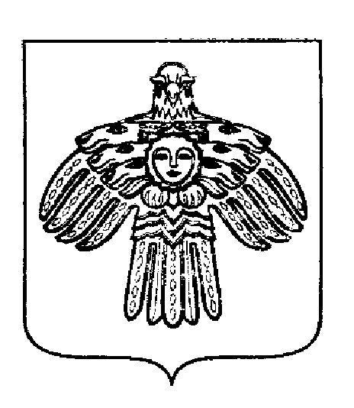 | СОВЕТ  СЕЛЬСКОГО ПОСЕЛЕНИЯ «ПРИУРАЛЬСКОЕ»

П О М Ш У Ö М

Р Е Ш Е Н И Е

13 июня 2017 года  Республика Коми, г. Печора |  | № 4-10/35

О внесении изменений в решение Совета сельского поселения "Приуральское" от 25.04.2013 года № 3-7/23 "О структуре администрации сельского поселения "Приуральское "

В соответствии с частью 8 статьи 37 Федерального закона от 06.10.2003г. № 131-ФЗ "Об общих принципах организации местного самоуправления в РФ", Законом Республики Коми от 21.12.2007г. № 133-РЗ "О некоторых вопросах муниципальной службы в Республике Коми", пункта 5 части 1 статьи 21 Устава муниципального образования сельского поселения "Приуральское", на основании Акта комплексной камеральной проверки финансово - хозяйственной деятельности, правомерного и целевого использования средств бюджета муниципального образования сельского поселения "Приуральское" от 21.03.2014 года Управления финансов муниципального района "Печора", Совет сельского поселения «Приуральское» р е ш и л:
1. Внести изменения в решение Совета сельского поселения "Приуральское" от 25.04.2013 года № 3-7/23 "О структуре администрации сельского поселения "Приуральское " согласно приложению.

2. Настоящее решение вступает в силу со дня его официального опубликования.

Глава сельского поселения Головина В.Г.

Приложение 1
к решению Совета СП "приуральское"
от 13.06.2017 г. № 4-10/35

СТРУКТУРА

Администрации сельского поселения "Приуральское"

№ | Наименование должности | Количество единиц
1 | Глава сельского поселения - глава муниципального образования (исполняет обязанности председателя Совета сельского поселения "Приуральское") | 1
2 | Специалист 1 категории - муниципальный служащий | 1
3 | Главный бухгалтер | 1
4 | Бухгалтер | 1
5 | Водитель | 1
6 | Уборщик служебных помещений | 1
Итого: |  | 6

